台北市立松山高級中學 |  | 94學年度  第一學期 | 第二次期中考 |  | 一年級化學科試題卷
適用班級：111～120 | 考試範圍：龍騰版3-1～3-4 |  |  | 年 班座號 |  | 姓名：
一、單選題75分
說明：下列第1題至第25題，每題3分。每題各有4個備選答案，請選出一個正確答案，答錯倒扣該題分1/3，整題完全不作答者，視同放棄，則不計分。

- 下列敘述何者錯誤？ (A)所有原子均含有質子 (B)所有原子均含有中子 (C)所有原子均含有電子 (D)原子均含有原子核。
- 某物質1.0×10^{－12}克中含2×10¹⁰個分子，則該物質的分子量為若干？ (A)30 (B)60 (C)300 (D)600。
- 下列敘述，何者錯誤？ (A)質子數是判斷原子種類的依據 (B)價電子數相同的原子，化學性質相近 (C)質量數就是原子量 (D)同位素間，其質子數、原子序、電子數、電子組態均相同。
- 某金屬之原子量為M，若取該四價金屬之氧化物x 克，將其完全還原後，可得y 克金屬。試問該金屬的原子量M可以用下列的哪一式子表示﹖ (A) 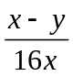 (B) 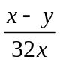 (C) 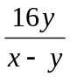 (D) 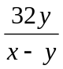。
- 關於原子的敘述，何者錯誤？ (A)原子由一個原子核及一個（含）以上的電子組成 (B)原子核之質量比原子全體的質量少很多 (C)某未知原子之質量為等原子數¹²C之5倍，則該原子之原子量為60amu (D)原子核的體積比原子全體積少很多。
- 目前我們所知的原子核外電子的分布情形為何？ (A)繞圓形軌道運行 (B)均勻的分布於原子核外 (C)完全隨機分布 (D)分布於原子核外特定區域。
- 甲、乙、丙三種原子，其電子排列及質量數如下表所示，則有關甲、乙、丙三種原子的敘述，何者錯誤？ (A)甲、乙、丙均屬於金屬元素 (B)原子半徑的大小為乙＞甲＞丙 (C)甲、乙、丙三種元素在常溫常壓下為固體 (D)甲、乙、丙三種原子均含偶數個中子。
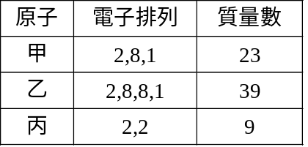

- 典型元素A和B的原子的最外層電子殼上分別有6個及7個電子。當元素A和元素B化合時，生成的化合物Z的化學式是： (A) A₄B (B) A₄B₇ (C) AB₂ (D) AB₄。
- 下表是一些元素的原子序及原子量，在等質量的氫氣、水、碳酸鈣、金中，何者具有最多的電子？ (A)氫氣 (B)水 (C)碳酸鈣 (D)金。
元素 | H | C | O | Ca | Au
原子序 | 1 | 6 | 8 | 20 | 79
原子量 | 1.01 | 12.01 | 16.0 | 40.08 | 197.0
- 在下列物質中化學鍵型都相同的是： (A) H₂S和CO₂ (B) HBr與NaI (C) I₂和AgCl (D) Fe和HNO₃。
- 有關於水的敘述何者錯誤？ (A)水分子由一個氧原子和兩個氫原子所構成 (B) H₂O這種化學式的表示法稱為分子式 (C)在水分子中共有三對孤對電子 (D)氫與氧以共價鍵結合。
- 下列有關化學鍵的敘述，何者正確？
甲. 共價鍵是利用共用電子對所形成的作用力束縛兩個原子
乙. 離子鍵是利用分離電子對所形成的作用力束縛兩個原子
丙. 離子鍵形成時，電子從原子轉移到另一原子
丁. 共價鍵形成時，電子從原子轉移到另一原子
戊. 金屬鍵形成時，金屬中的價電子能自由地在原子間穿梭往來
(A) 甲、丙、戊 (B) 乙、丁、戊 (C) 甲、丙 (D) 甲、乙、戊。
- 金屬晶體可以導電是因為具有 (A)陽離子 (B)陰離子 (C)質子 (D)自由電子。
- 下列何者為分子化合物又是電解質？ (A) H₂SO₄ (B) C₂H₅OH (C)MgCl₂ (D)KI。
- 有關酸－鹼中和反應之敘述，下列何者錯誤？ (A)酸與鹼相遇會發生中和反應，生成鹽和水 (B)酸與鹼完全中和後的水溶液必呈中性 (C)酸－鹼中和時水溫必會升高 (D)鹽酸(HCl)與氫氧化鈉(NaOH)中和反應的離子方程式為H＋＋OH－→H₂O 。
- 下列何者不是鹼？ (A) NaOH (B) C₂H₅OH (C) NH₃ (D) Ca(OH)₂。
- 定溫下，加一滴NaOH於水中，則溶液中各量值將發生何種變化？ (A)K_{w}變大 (B)[H＋]變大 (C)pH變大 (D)pOH變大。
- 下列何者是「酸鹼中和」反應？
(A)N_{2(g)}＋3H_{2(g)}→2NH_{3(g)} (B) Mg_{(s)} ＋ 2HCl_{(aq)} → MgCl_{2(aq)} ＋ H_{2(g)}
(C) CH₃COOH_{(aq)}＋ NaOH_{(aq)} → CH₃COONa_{(aq)} ＋ H₂O_{(aq)}
(D)CH₃COOH_{3(l)} ＋ C₂H₅OH_{(l)}→ H₂O_{(l)} ＋ CH₃COOC₂H_{5(l)}。
- 下列有關氧化還原敘述，何者正確？ (A)光合作用為一種氧化還原反應 (B)氧化作用就是和氧氣反應 (C)維他命C是一種氧化劑 (D)還原作用就是還原成元素。
- 下列何者為氧化還原反應？ (A)NaCl ＋ AgNO₃ → AgCl ＋NaNO₃ (B)SO₂＋H₂O → H₂SO₃ (C)CaCO₃＋2HC1→CaCl₂＋CO₂＋H₂O (D)2Na ＋ Cl₂ →2NaCl。
- 將濾紙放在載片上，用0.05M稀硫酸滴在紙上，並將載片和紙條兩端接上直流電源如附圖。最後在紙條中央放一小粒過錳酸鉀晶體，通電數分鐘。有關此實驗的敘述何者錯誤？ (A)過錳酸鉀溶液為電解質溶液 (B)過錳酸根離子為紫紅色離子 (C)稀硫酸不可用稀鹽酸取代 (D)過錳酸根往A端移動。
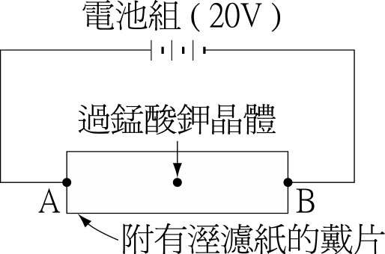
- 下列哪一種酸，最容易溶解Ba(OH)_{2(s)}、AgNO_{3(s)}、CaO_{(s)}的混合物，而不產生任何沉澱？ (A)HCl_{(aq)} (B)H₂SO_{4(aq)} (C)H₂CO_{3(aq)} (D)HNO_{3(aq)}。
- 下列有關水的電解之敘述何者錯誤？ (A)水的電解是放熱反應 (B)電解水時，氧氣從陽極（正極）釋出 (C)陰陽極所收集到的產物體積比為2：1 (D)電解所得產物可為一種乾淨的能源。
- 下圖為鹽酸與大理石反應的實驗，則下列敘述，何者是錯誤？ (A)本實驗產生的氣體為CO₂ (B)鹽酸濃度愈高愈好，反應可快速完成 (C)石灰水的變化：澄清→混濁→澄清 (D)最後的澄清液所含的物質和原本的石灰水不同。
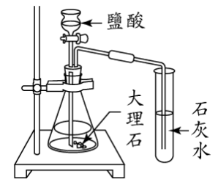
- 下列有關實驗方法或操作，何項錯誤？
(A)稀釋硫酸時，應將濃硫酸慢慢滴入水中並徐徐攪拌之 (B)做實驗時，若不慎被濃硫酸濺到皮膚，應立即用大量水沖洗，再送往醫務室處理 (C)實驗室中的廢液回收，僅分為有機溶劑和重金屬溶液兩種 (D)實驗室中的前後門須維持在開啟狀態，以利於緊急情況逃生。

二、多重選擇題 27%
說明：下列第26題至第34題，每題3分。每題各有5個備選答案，各自獨立，其中至少有一個正確。每答對一個，可各獲得題分之1/5，每答錯一個則各倒扣題分之1/5，整題完全不作答者，視同放棄，則不計分。
- 下列關於18g葡萄糖 ( C₆H₁₂O₆ ) 分子的敘述，何者正確？（ 原子量：C = 12、H = 1、O = 16 ） (A) 含有610²¹個葡萄糖分子 (B) 含有3.610²³個氧原子 (C) 含有葡萄糖1mol (D) 共含2.4莫耳原子 (E) 共含7.2克碳原子。
- 有關電解質溶液的敘述，何者正確？ (A)陽離子總數等於陰離子總數 (B)陽離子總電荷數等於陰離子總電荷數 (C)溶液呈電中性 (D)若在溶液中插入電極，通以直流電源，則陽離子游向(＋)極 (E)若甲、乙皆為電解質溶液，則甲乙混合後的溶液仍為電解質溶液。
- 下列各元素中，何組的電子排列，最外層的電子數相同？ (A)₁₂Mg、₅₆Ba (B) ₅B、₁₅P (C)₇N、₃₃As (D)₉F、₁₈Ar (E) ₃Li、₁₃Al。
- 於25°C時，某溶液之[H＋]＝1.0×10^{－5}M，則下列敘述何者正確？ (A)該溶液呈鹼性 (B)此溶液為電解質溶液 (C)pH>pOH (D)溶液中的[H＋]＋[OH－]＝10^{－14} (E)此溶液可使石蕊試紙呈藍色。
- 在2NaOH＋Cl₂→NaClO＋NaCl＋H₂O反應中，若有14.2克的氯氣和8克的氫氧化鈉溶液反應，則 (A)消耗氯氣0.2莫耳 (B)氫氣化鈉會有剩下4克 (C)生成NaClO 0.2莫耳 (D)生成NaCl 5.85克 (E)生成水1.8克 （H=1，O=16，Na＝23，Cl＝35.5）。
- 有四種原子：甲、乙、丙、丁，其原子序分別為1，6，11，17。若兩種原子進行反應形成化合物，則其原子間的鍵結，哪些屬於共價鍵？ (A)甲和乙 (B)甲和丙 (C)甲和丁 (D)乙和丁 (E)丙和丁。
- 下列有關氧化、還原之敘述，那些正確者 (A)氧化一定獲得氧，還原一定失去氧獲得氫 (B)氧化是物質獲得電子的作用，還原是物質失去電子的作用 (C)氧化還原一定相伴發生 (D)消化作用是一種氧化還原反應 (E)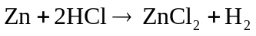為氧化還原反應。
- 五種蒐集氣體的裝置：
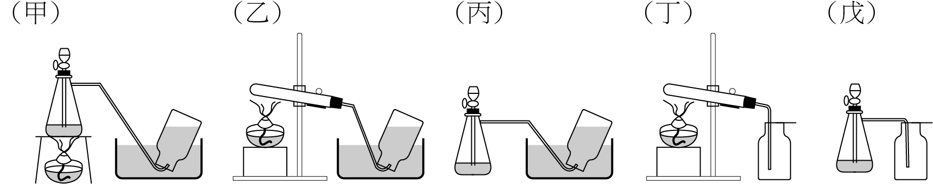
下列敘述何者正確？
(A)以大理石與稀鹽酸備製CO₂可採用甲裝置，將大理石由上面慢慢放下。
(B)以氯酸鉀及二氧化錳製造氧時可採用乙裝置，二氧化錳中的氧原子會分解成氧氣。
(C)乙圖實驗完後先移除導管再熄滅本生燈 。
(D)乙裝置中的試管不可水平擺放，否則將影響實驗安全。
(Ｅ)鎂帶燃燒後的物質不溶於水，呈現中性，無法使石蕊試紙變色。。
- 關於Na⁺、Mg²⁺兩離子，下列敘述何者正確？ (A)兩者質子數相同 (B)兩者電子數相同 (C)兩者和Ar電子數相同 (D)兩者質量數相同 (E)兩者均能與Cl⁻形成穩定的離子化合物。
試 題 到 此 結 束

